DOCUMENTAȚIE TEHNICĂ
Vremea Acum
(WeatherApp)
Aplicație web meteo realizată cu Python, FastAPI și OpenWeatherMap
Autor: Sandu Yanis
Repository: github.com/caloiansorin/INFO_ZI_MAP_26_27
Versiune documentată: V1, cu corecturile din 21 octombrie 2026
Licență: GNU General Public License v3.0
Data: 23 octombrie 2026
Cuprins
1. Titlul proiectului 3
2. Descriere 4
3. Funcționalități 5
4. Tehnologii 7
5. Arhitectură 9
6. Instalare 13
7. Utilizare 15
8. Testare 16
9. Limitări 18
10. Dezvoltări viitoare 19
11. Autori 21
12. Licență 22
Anexa A. Codul sursă main.py 23
Anexa B. Glosar 25

1. Titlul proiectului
Vremea Acum (WeatherApp) este o aplicație web care afișează vremea curentă pentru un oraș ales de utilizator. Numele scurt al proiectului în repository este INFO_ZI_MAP_26_27, iar titlul paginii web este „Aplicație Meteo”.

1.1 Fișa proiectului
Element | Valoare
Nume proiect | Vremea Acum (WeatherApp)
Tip | Aplicație web client–server, proiect școlar
Repository | https://github.com/caloiansorin/INFO_ZI_MAP_26_27
Limbaj | Python 3.13 (server), HTML5 și CSS3 (interfață)
Framework | FastAPI, cu șabloane Jinja2
Sursa datelor | OpenWeatherMap: Geocoding API și Current Weather API
Limba interfeței | Română
Autor | Sandu Yanis
Licență | GNU GPL v3.0

1.2 Istoricul versiunilor
Istoricul de mai jos este preluat din commit-urile repository-ului.
Data | Commit | Modificare
14.10.2026 | 9afc433 | V1: prima versiune a aplicației (server FastAPI și pagina meteo)
14.10.2026 | a0c69a4 | Actualizare README.md
21.10.2026 | ee6897f | Tratarea căutării pentru mai multe orașe din formular
21.10.2026 | 32eb5cc | Câmpul din formular primește atributul name="oras"
23.10.2026 | 19bc24e – 61c01cc | Încărcare fișiere și structura documentației în README.md

2. Descriere

2.1 Prezentare generală
Vremea Acum este o aplicație web mică, cu o singură pagină. Utilizatorul scrie numele unui oraș într-un formular, apasă butonul „Afișează starea vremii”, iar pagina arată numele orașului, temperatura curentă, o descriere a vremii în limba română și viteza vântului.
Aplicația nu păstrează date proprii. Ea funcționează ca un intermediar: primește cererea din browser, întreabă serviciul OpenWeatherMap și transformă răspunsul primit (în format JSON) într-o pagină HTML ușor de citit.

2.2 Problema rezolvată
Site-urile meteo mari sunt de obicei încărcate cu reclame, hărți și prognoze pe multe zile. Uneori vrei doar un răspuns rapid: „Ce temperatură este acum în orașul X?”. Vremea Acum răspunde la această întrebare într-o singură pagină curată, care se încarcă repede și pe telefon.

2.3 Publicul țintă
- Utilizatori obișnuiți care vor să afle rapid vremea dintr-un oraș.
- Elevi și studenți care învață programare web și vor un exemplu complet, dar scurt, de aplicație care folosește un API extern.
- Profesori care au nevoie de un proiect demonstrativ pentru lecții despre FastAPI, HTTP și șabloane HTML.

2.4 Obiective
Proiectul a fost realizat pentru a exersa următoarele competențe:
- crearea unui server web în Python cu FastAPI și definirea rutelor GET și POST;
- trimiterea de cereri HTTP către un API extern și citirea răspunsului JSON;
- afișarea datelor dinamice într-o pagină HTML cu Jinja2;
- păstrarea datelor secrete (cheia API) în afara codului sursă, în fișierul .env;
- folosirea Git și GitHub pentru versionare și documentare.

3. Funcționalități

3.1 Lista funcționalităților
ID | Funcționalitate | Descriere | Unde în cod
F1 | Căutare după oraș | Formularul trimite numele orașului către server. | POST /submit, submit()
F2 | Oraș implicit | Fără alt oraș ales, se afișează vremea pentru Iasi. | Query("Iasi"), Form("Iasi")
F3 | Geocodare | Numele orașului este transformat în latitudine și longitudine. | raspuns_geocoding()
F4 | Vremea curentă | Se obțin descrierea vremii, temperatura și vântul. | afisare_vreme()
F5 | Temperatură în °C | Datele sunt cerute în sistem metric. | units: metric
F6 | Descriere în română | Ex.: „cer senin”, „nori împrăștiați”, „ploaie ușoară”. | lang: ro
F7 | Adresă partajabilă | Rezultatul are adresa /?oras=<nume> și poate fi salvat ca favorit. | Redirect 303
F8 | Curățarea textului | Spațiile de la capete sunt eliminate, iar caracterele speciale sunt codificate în URL. | strip(), quote()
F9 | Interfață adaptivă | Cardul meteo se adaptează la lățimea ecranului. | max-width: calc(100% - 32px)

3.2 Interfața aplicației
Pagina are un singur card central, pe un fundal cu gradient albastru deschis. În partea de sus este formularul de căutare, iar sub el sunt afișate rezultatele.
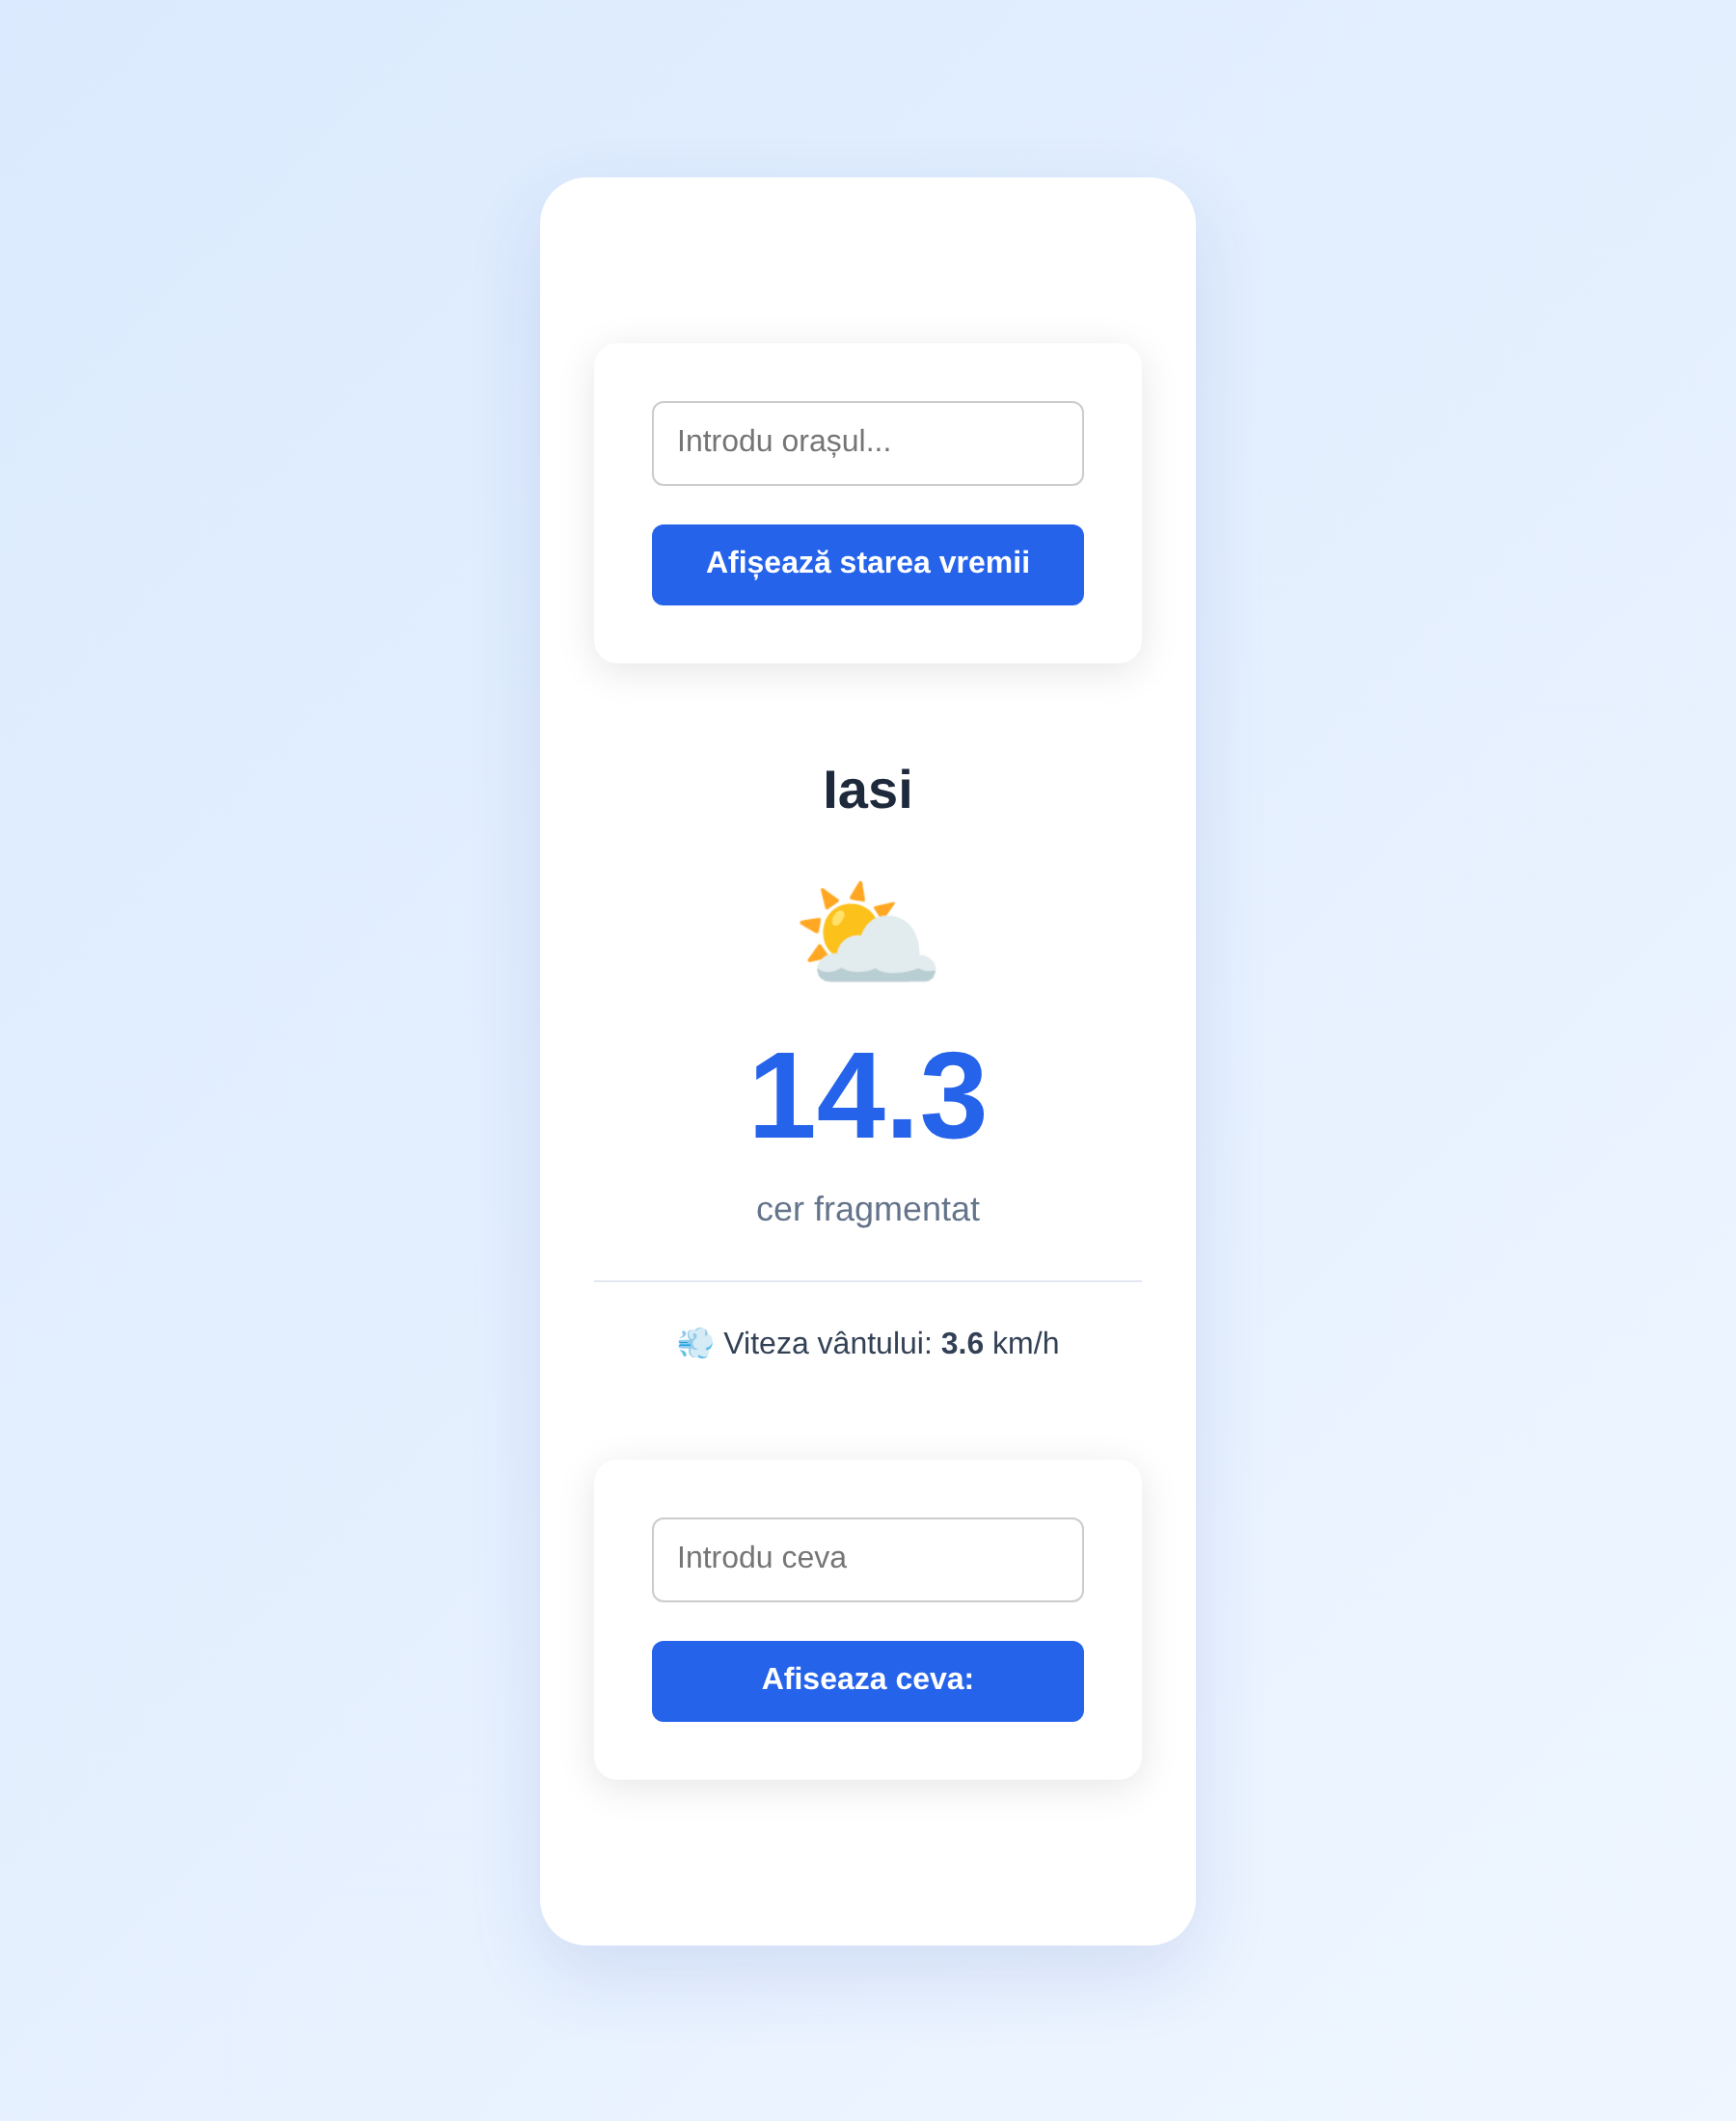
Figura 1. Interfața aplicației (pagina randată cu valori de exemplu pentru Iasi)

3.3 Datele afișate
Tabelul arată legătura dintre ce vede utilizatorul pe pagină, variabila din șablon și câmpul din răspunsul OpenWeatherMap.
Pe pagină | Variabilă Jinja2 | Câmp JSON OpenWeatherMap | Unitate
Numele orașului | {{oras}} | – (textul introdus) | –
Temperatura | {{temperatura}} | main.temp | °C
Starea vremii | {{vreme}} | weather[0].description | text în română
Viteza vântului | {{viteza_vant}} | wind.speed | m/s (pagina scrie km/h, vezi cap. 9)

4. Tehnologii

4.1 Limbaj și framework
Python a fost ales pentru că are o sintaxă simplă și multe biblioteci pentru web. FastAPI este un framework web modern pentru Python: definești o rută scriind o funcție și un decorator (@app.get("/")), iar parametrii funcției sunt citiți automat din adresă sau din formular. FastAPI generează și o documentație interactivă a rutelor, la adresa /docs.
Aplicația este rulată de Uvicorn, un server ASGI. ASGI este standardul prin care un server web comunică cu o aplicație Python modernă.

4.2 Biblioteci Python
Pachet | Ce se importă | Folosit pentru
fastapi | FastAPI, Request, Form, Query | Aplicația web, rutele și citirea parametrilor
fastapi.templating | Jinja2Templates | Încărcarea șabloanelor din folderul items
starlette | RedirectResponse | Redirecționarea după trimiterea formularului
jinja2 | (folosit de Jinja2Templates) | Completarea paginii HTML cu date
python-multipart | (folosit de Form) | Citirea datelor trimise prin formular
requests | requests | Cererile HTTP către OpenWeatherMap
python-dotenv | load_dotenv | Încărcarea variabilei API_KEY din .env
urllib.parse | quote | Codificarea numelui orașului în URL (bibliotecă standard)
os | os.getenv | Citirea variabilelor de mediu (bibliotecă standard)
uvicorn | (din linia de comandă) | Pornirea serverului

4.3 Servicii externe: OpenWeatherMap
Aplicația folosește două servicii OpenWeatherMap. Ambele cer o cheie API, trimisă în parametrul appid.
Serviciu | Adresă | Parametri trimiși | Ce se folosește din răspuns
Geocoding API | /geo/1.0/direct | q (orașul), appid | lat, lon din primul rezultat
Current Weather API | /data/2.5/weather | lat, lon, appid, units=metric, lang=ro | weather[0].description, main.temp, wind.speed

4.4 Interfață și instrumente
- HTML5 și CSS3 pentru pagină: layout cu Flexbox, colțuri rotunjite, umbre și gradient. Nu se folosește JavaScript.
- Git și GitHub pentru istoricul modificărilor și publicarea codului.
- PyCharm ca mediu de dezvoltare (folderul .idea), cu un mediu virtual Python .venv.

5. Arhitectură

5.1 Vedere de ansamblu
Aplicația are o arhitectură client–server cu trei părți: browserul utilizatorului (clientul), serverul FastAPI din main.py și serviciile externe OpenWeatherMap. Serverul nu are bază de date; fiecare cerere obține date noi de la OpenWeatherMap.
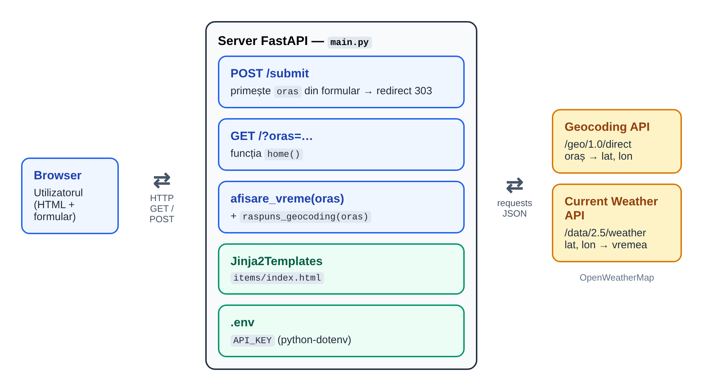
Figura 2. Componentele aplicației și legăturile dintre ele

5.2 Structura fișierelor
INFO_ZI_MAP_26_27/
├── main.py # serverul FastAPI: rute și apeluri OpenWeatherMap
├── items/
│ └── index.html # șablonul Jinja2 al paginii
├── .env # cheia API (local, nu se urcă pe GitHub)
├── .gitignore # exclude fișierul .env
├── .idea/ # setările proiectului PyCharm
├── README.md # documentația scurtă de pe GitHub
└── GitHub pentru redactare și comunicare.pptx

5.3 Componentele din main.py

Inițializarea
La pornire, load_dotenv() citește fișierul .env, iar cheia este salvată în variabila globală cheie_api_openweather. Se creează apoi aplicația și motorul de șabloane, care caută fișierele HTML în folderul items.
load_dotenv()
cheie_api_openweather = os.getenv("API_KEY")
app = FastAPI()
templates = Jinja2Templates(directory="items")

Ruta POST /submit
Primește câmpul oras din formular. Dacă câmpul lipsește, valoarea implicită este „Iasi”. Textul este curățat de spații, apoi browserul este trimis, cu codul 303 See Other, la pagina principală, cu orașul în adresă. Funcția quote(oras, safe='') codifică diacriticele și spațiile (de exemplu „Bacău” devine Bac%C4%83u).
@app.post("/submit")
async def submit(oras: str = Form("Iasi")):
oras = oras.strip()
return RedirectResponse(url=f"/?oras={quote(oras, safe='')}", status_code=303)

Ruta GET /
Funcția home() citește orașul din adresă (implicit „Iasi”), apelează afisare_vreme() și trimite cele trei valori, împreună cu numele orașului, către șablonul index.html. Parametrul ceva este trimis în șablon sub numele mesaj, dar șablonul nu îl afișează.
@app.get("/")
def home(request: Request, oras: str = Query("Iasi"), ceva: str = ""):
oras = oras.strip()
vremea, temperatura, viteza_vant = afisare_vreme(oras)
return templates.TemplateResponse(request=request, name="index.html",
context={"vreme": vremea, "temperatura": temperatura,
"viteza_vant": viteza_vant, "oras": oras, "mesaj": ceva})
Funcția home() este definită cu def, nu cu async def. FastAPI rulează astfel de funcții într-un fir de execuție separat, deci apelurile blocante requests.get() nu opresc serverul pentru alți utilizatori.

Funcția raspuns_geocoding(oras)
Trimite numele orașului la Geocoding API și întoarce lista de locuri găsite, în format JSON. Fiecare element din listă conține, printre altele, name, lat, lon și country.

Funcția afisare_vreme(oras)
Ia coordonatele primului rezultat de geocoding, cere vremea curentă pentru aceste coordonate și întoarce un tuplu cu trei valori: descrierea vremii, temperatura și viteza vântului.
def afisare_vreme(oras):
url = "https://api.openweathermap.org/data/2.5/weather?"
lat = raspuns_geocoding(oras)[0]['lat']
lon = raspuns_geocoding(oras)[0]['lon']
raspuns = requests.get(url, params={'lat': lat, 'lon': lon,
'appid': cheie_api_openweather, 'units': 'metric', 'lang': 'ro'}).json()
return (raspuns['weather'][0]['description'],
raspuns['main']['temp'], raspuns['wind']['speed'])

5.4 Fluxul unei cereri
Aplicația folosește modelul Post/Redirect/Get (PRG): formularul trimite datele prin POST, serverul răspunde cu o redirecționare, iar browserul încarcă rezultatul prin GET. Avantajul este că reîncărcarea paginii (F5) nu retrimite formularul, iar adresa finală conține orașul și poate fi partajată.
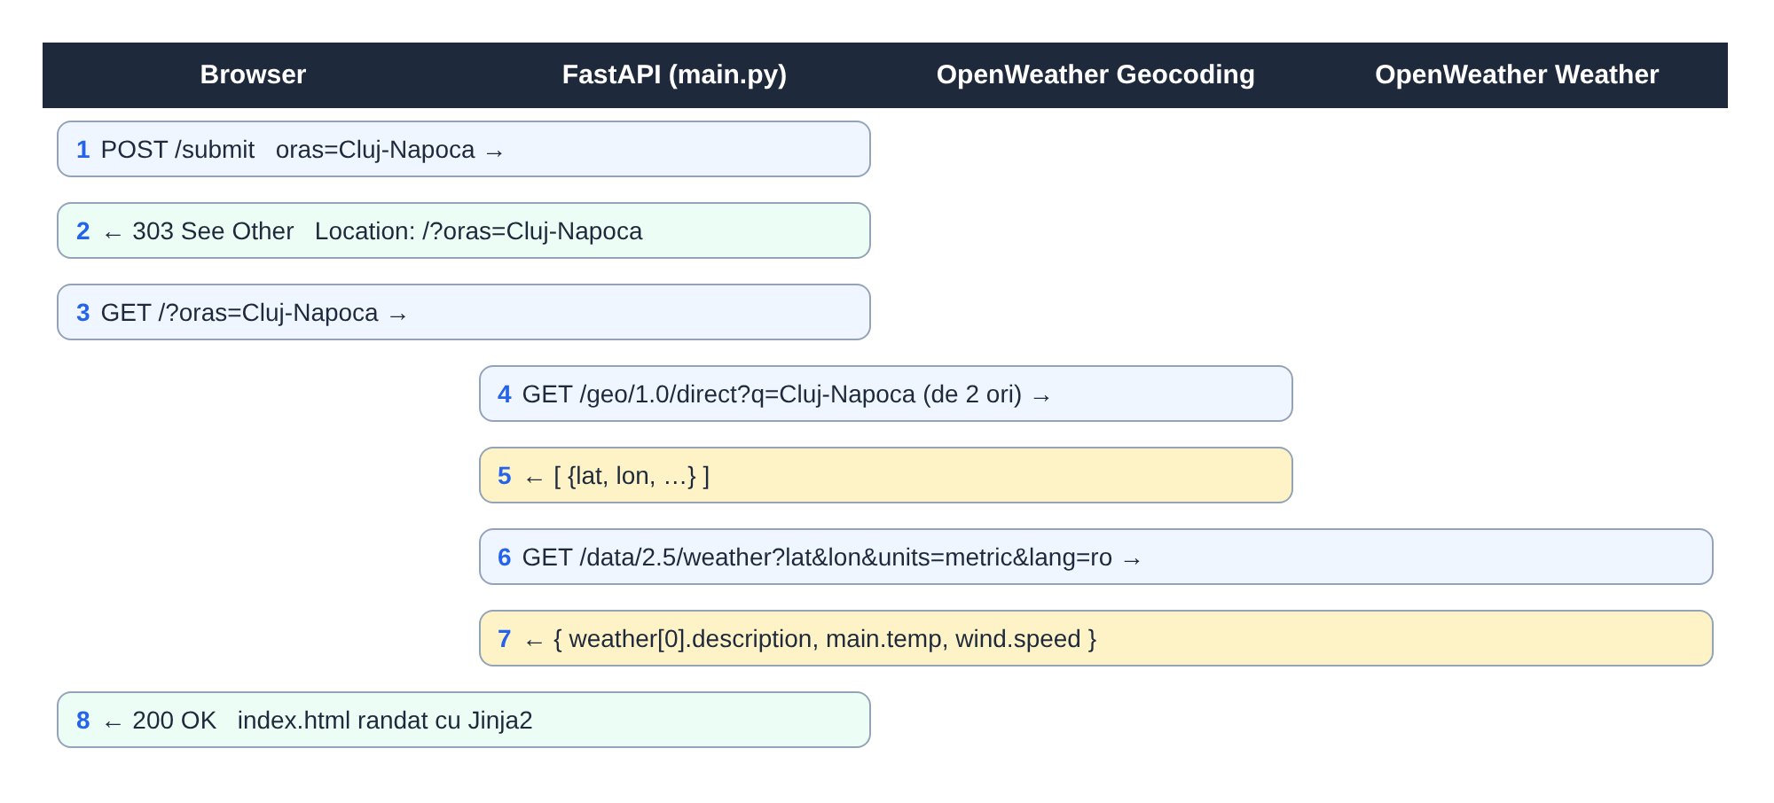
Figura 3. Secvența de cereri pentru căutarea orașului Cluj-Napoca
- Utilizatorul scrie „Cluj-Napoca” și apasă butonul. Browserul trimite POST /submit.
- Serverul răspunde cu 303 See Other și antetul Location: /?oras=Cluj-Napoca.
- Browserul cere automat GET /?oras=Cluj-Napoca.
- Serverul cere coordonatele orașului de la Geocoding API (în versiunea actuală, de două ori).
- Cu latitudinea și longitudinea primite, serverul cere vremea curentă.
- Din răspunsul JSON se extrag descrierea, temperatura și viteza vântului.
- Jinja2 completează index.html, iar serverul trimite pagina cu codul 200 OK.

5.5 Șablonul index.html
Șablonul este o pagină HTML cu stilurile scrise în elementul <style>. Elementele principale sunt:
Element / clasă CSS | Rol
body | Centrează cardul pe ecran (Flexbox) și desenează gradientul de fundal.
.weather-card | Cardul alb, lat de 340 px, cu colțuri rotunjite și umbră.
<form action="/submit"> | Formularul de căutare, cu câmpul oras și butonul „Afișează starea vremii”.
.city | Numele orașului ({{oras}}).
.weather-icon | Pictograma ⛅ (fixă).
.temperature | Temperatura, cu font mare, albastru ({{temperatura}}).
.condition | Descrierea vremii ({{vreme}}).
.wind | Viteza vântului ({{viteza_vant}}), separată printr-o linie.
<form action="/ceva"> | Formular de test „Introdu ceva”, fără rută activă pe server.

5.6 Configurare și securitate
Cheia API este un secret: cine o are poate face cereri în numele contului tău. De aceea ea nu este scrisă în cod, ci în fișierul .env, care este trecut în .gitignore și nu ajunge pe GitHub.
# .gitignore
.env
Toate datele afișate în pagină trec prin Jinja2, care, în modul Jinja2Templates, aplică escaparea HTML automat. Astfel, un nume de oraș care conține cod HTML este afișat ca text și nu este executat.

6. Instalare

6.1 Cerințe preliminare
Cerință | Detalii
Python | Versiunea 3.10 sau mai nouă (proiectul a fost dezvoltat cu Python 3.13)
pip | Managerul de pachete Python, instalat odată cu Python
Git | Pentru clonarea repository-ului (opțional: se poate descărca și arhiva ZIP)
Cheie API | Cont gratuit la OpenWeatherMap
Conexiune la internet | Serverul cere datele meteo în timp real
Sistem de operare | Windows, Linux sau macOS

6.2 Obținerea cheii API
- Creează un cont pe https://home.openweathermap.org/users/sign_up.
- Confirmă adresa de email.
- Intră în pagina API keys din contul tău și copiază cheia generată.
O cheie nouă poate avea nevoie de câteva ore până devine activă. Până atunci, OpenWeatherMap răspunde cu eroarea 401, iar aplicația afișează „Internal Server Error”.

6.3 Pașii de instalare
Pasul 1. Clonează proiectul și intră în folderul lui:
git clone https://github.com/caloiansorin/INFO_ZI_MAP_26_27.git
cd INFO_ZI_MAP_26_27
Pasul 2. Creează și activează un mediu virtual:
python -m venv .venv
source .venv/bin/activate # Linux / macOS
.venv\Scripts\activate # Windows
Pasul 3. Instalează dependențele:
pip install fastapi "uvicorn[standard]" jinja2 python-multipart requests python-dotenv
Pasul 4. Creează în folderul proiectului fișierul .env, cu cheia ta:
API_KEY=cheia_ta_openweathermap

6.4 Fișier requirements.txt recomandat
Repository-ul nu are încă un fișier requirements.txt. Se recomandă adăugarea lui, cu conținutul de mai jos, ca instalarea să se facă printr-o singură comandă: pip install -r requirements.txt.
fastapi
uvicorn[standard]
jinja2
python-multipart
requests
python-dotenv

6.5 Probleme frecvente la instalare
Simptom | Cauză probabilă | Soluție
ModuleNotFoundError: No module named 'fastapi' | Pachetele nu sunt instalate sau mediul virtual nu este activ. | Activează .venv și rulează din nou pip install.
Eroare despre python-multipart la pornire | Lipsește pachetul pentru citirea formularelor. | pip install python-multipart
TemplateNotFound: index.html | Serverul a fost pornit din alt folder. | Pornește uvicorn din folderul proiectului.
„Internal Server Error” la prima pagină | Cheie API lipsă, greșită sau încă inactivă. | Verifică fișierul .env și așteaptă activarea cheii.
Address already in use | Portul 8000 este ocupat. | uvicorn main:app --port 8001

7. Utilizare

7.1 Pornirea serverului
Din folderul proiectului, cu mediul virtual activ, rulează:
uvicorn main:app --reload
Opțiunea --reload repornește serverul automat la fiecare modificare a codului, lucru util în timpul dezvoltării. În terminal apare un mesaj că serverul rulează la http://127.0.0.1:8000.

7.2 Folosirea interfeței
- Deschide în browser adresa http://127.0.0.1:8000. Pagina afișează vremea pentru Iasi.
- Scrie numele unui oraș în câmpul „Introdu orașul...”, de exemplu Bacău, Cluj-Napoca sau London.
- Apasă butonul Afișează starea vremii.
- Citește rezultatele: numele orașului, temperatura, descrierea vremii și viteza vântului.
Pentru orașe cu același nume în mai multe țări, adaugă codul țării după virgulă, de exemplu Paris,FR sau Paris,US. Geocoding API acceptă acest format.

7.3 Accesul direct prin adresă
Pentru că rezultatul are orașul în adresă, poți sări peste formular:
Adresă | Rezultat
http://127.0.0.1:8000/ | Vremea pentru Iasi (implicit)
http://127.0.0.1:8000/?oras=Bucuresti | Vremea pentru București
http://127.0.0.1:8000/?oras=Bac%C4%83u | Vremea pentru Bacău (diacriticele sunt codificate)
http://127.0.0.1:8000/?oras=Rome,IT | Vremea pentru Roma, Italia

7.4 Documentația automată FastAPI
FastAPI generează automat o pagină cu toate rutele aplicației la adresa http://127.0.0.1:8000/docs. Acolo poți vedea rutele GET / și POST /submit, parametrii lor și poți trimite cereri de test direct din browser.

7.5 Oprirea serverului
Apasă Ctrl + C în terminalul în care rulează Uvicorn. Pentru a ieși din mediul virtual, scrie deactivate.

8. Testare

8.1 Strategia de testare
Proiectul nu conține încă teste automate. Testarea se face în două feluri:
- Testare manuală, în browser, după cazurile de test din secțiunea 8.2.
- Testare automată propusă, cu pytest și TestClient din FastAPI (secțiunea 8.3). În aceste teste, apelurile către OpenWeatherMap sunt înlocuite cu date fixe, ca testele să nu depindă de internet sau de cheia API.

8.2 Cazuri de test manuale
Coloana „Comportament actual” descrie ce face versiunea curentă a codului pentru fiecare caz.
ID | Scenariu | Pași | Rezultat așteptat | Comportament actual
T1 | Pagina inițială | Deschide / | Vremea pentru Iasi | Corect
T2 | Oraș valid | Scrie „Cluj-Napoca”, apasă butonul | Redirect 303, apoi vremea pentru Cluj-Napoca | Corect
T3 | Diacritice | Scrie „Bacău” | Adresa /?oras=Bac%C4%83u, vremea afișată | Corect
T4 | Spații în plus | Scrie „ Iasi ” | Spațiile sunt eliminate | Corect (strip())
T5 | Câmp gol | Apasă butonul fără text | Se afișează orașul implicit | Se folosește „Iasi”
T6 | Oraș inexistent | Scrie „Xyzabc” | Mesaj „Orașul nu a fost găsit” | Eroare 500 (IndexError)
T7 | Doar spații | Scrie „ ” | Mesaj de eroare clar | Eroare 500
T8 | Cheie API greșită | Pune o cheie invalidă în .env | Mesaj de eroare clar | Eroare 500 (KeyError)
T9 | Fără internet | Oprește conexiunea, încarcă / | Mesaj de eroare clar | Eroare 500 (ConnectionError)
T10 | Al doilea formular | Scrie text în „Introdu ceva” | Textul apare pe pagină | 404 Not Found (ruta /ceva e comentată)
T11 | Ecran de telefon | Micșorează fereastra la 375 px | Cardul se adaptează | Corect
T12 | Reîncărcare (F5) | După o căutare, apasă F5 | Formularul nu se retrimite | Corect (PRG)

8.3 Teste automate propuse
Fișierul de mai jos, salvat ca test_main.py lângă main.py, verifică rutele fără a contacta OpenWeatherMap. Funcția monkeypatch din pytest înlocuiește temporar funcțiile care fac cereri externe.
from fastapi.testclient import TestClient
import main

client = TestClient(main.app, raise_server_exceptions=False)

def test_submit_redirectioneaza_cu_oras_codificat():
r = client.post("/submit", data={"oras": " Bacău "}, follow_redirects=False)
assert r.status_code == 303
assert r.headers["location"] == "/?oras=Bac%C4%83u"

def test_pagina_afiseaza_datele_meteo(monkeypatch):
monkeypatch.setattr(main, "afisare_vreme", lambda oras: ("cer senin", 21.5, 3.2))
r = client.get("/?oras=Iasi")
assert r.status_code == 200
assert "cer senin" in r.text and "21.5" in r.text and "3.2" in r.text

def test_oras_implicit_este_iasi(monkeypatch):
primit = {}
def fals(oras):
primit["oras"] = oras
return ("noros", 10, 1)
monkeypatch.setattr(main, "afisare_vreme", fals)
client.get("/")
assert primit["oras"] == "Iasi"

def test_oras_inexistent_da_eroare_500(monkeypatch):
monkeypatch.setattr(main, "raspuns_geocoding", lambda oras: [])
r = client.get("/?oras=Xyzabc")
assert r.status_code == 500 # comportamentul actual (vezi cap. 9)
Ultimul test documentează comportamentul actual. După remedierea din capitolul 10, el trebuie schimbat să verifice mesajul „Orașul nu a fost găsit”.

8.4 Rularea testelor
pip install pytest httpx
pytest -v
Pachetul httpx este necesar pentru TestClient. Comanda pytest -v găsește automat fișierele care încep cu test_ și afișează rezultatul fiecărui test.

9. Limitări
Limitările de mai jos au fost identificate prin citirea codului sursă din repository. Pentru fiecare este indicată cauza exactă și efectul asupra utilizatorului.
# | Limitare | Cauza în cod | Efect
L1 | Oraș inexistent → eroare 500 | raspuns_geocoding(oras)[0] fără verificarea listei goale | Utilizatorul vede „Internal Server Error”
L2 | Cheie API greșită sau lipsă → eroare 500 | Răspunsul de eroare (dicționar) este citit ca listă | Aplicația nu pornește corect fără .env valid
L3 | Unitate greșită la vânt | units=metric dă m/s, șablonul scrie km/h | Valoarea afișată este de 3,6 ori mai mică decât în km/h
L4 | Temperatură fără unitate | Șablonul afișează doar numărul | Nu se vede că valoarea este în °C
L5 | Geocoding apelat de două ori | raspuns_geocoding() pentru lat și din nou pentru lon | 3 cereri externe în loc de 2; pagina e mai lentă
L6 | Pictogramă fixă | ⛅ scris direct în HTML | Aceeași pictogramă pentru soare, ploaie sau zăpadă
L7 | Formular „Introdu ceva” nefuncțional | Ruta POST /ceva este comentată; {{text}} și {{ceva}} nu sunt trimise | Eroare 404 la trimitere
L8 | Fără timeout | requests.get() fără parametrul timeout | Pagina poate aștepta foarte mult dacă serviciul nu răspunde
L9 | Fără cache | Fiecare încărcare cere date noi | Se consumă din limita de apeluri a cheii API
L10 | Geocoding prin HTTP | Adresa începe cu http:// | Cheia API circulă necriptat
L11 | Lipsă requirements.txt și teste | – | Instalare manuală; erorile se descoperă târziu
L12 | Fișiere inutile în repository | __pycache__/ și .idea/ nu sunt în .gitignore | Repository mai încărcat, conflicte între calculatoare

9.1 Alte observații despre cod
- FastAPI este importat de două ori, iar unele importuri apar după apelul load_dotenv(). Se recomandă gruparea tuturor importurilor la începutul fișierului.
- Parametrul ceva din ruta GET / este trimis în șablon sub numele mesaj, dar șablonul nu folosește variabila mesaj.
- Folderul de șabloane se numește items; numele obișnuit în proiectele FastAPI este templates.

10. Dezvoltări viitoare

10.1 Remedieri prioritare
Primele îmbunătățiri ar trebui să rezolve limitările L1–L5. Exemplul de mai jos face un singur apel de geocoding, folosește timeout, convertește vântul în km/h și ridică o eroare clară când orașul nu există:
class OrasNegasit(Exception):
pass

def afisare_vreme(oras):
locuri = requests.get(
"https://api.openweathermap.org/geo/1.0/direct",
params={"q": oras, "limit": 1, "appid": cheie_api_openweather},
timeout=10,
).json()
if not isinstance(locuri, list) or not locuri:
raise OrasNegasit(oras)
lat, lon = locuri[0]["lat"], locuri[0]["lon"]
r = requests.get(
"https://api.openweathermap.org/data/2.5/weather",
params={"lat": lat, "lon": lon, "appid": cheie_api_openweather,
"units": "metric", "lang": "ro"},
timeout=10,
).json()
vant_kmh = round(r["wind"]["speed"] * 3.6, 1)
return r["weather"][0]["description"], r["main"]["temp"], vant_kmh
În ruta GET /, eroarea se prinde cu try/except OrasNegasit, iar șablonul primește un mesaj de afișat, de exemplu „Orașul nu a fost găsit. Verifică scrierea.”. În șablon, temperatura se afișează ca {{temperatura}} °C.

10.2 Funcționalități noi
- Pictogramă dinamică, aleasă după codul weather[0].icon din răspuns (soare, nori, ploaie, zăpadă, ceață).
- Mai multe date meteo: temperatura resimțită, umiditatea, presiunea, ora răsăritului și a apusului.
- Prognoza pe 5 zile, cu serviciul OpenWeatherMap 5 day / 3 hour forecast.
- Locația automată a utilizatorului, cu permisiunea lui, prin API-ul de geolocație al browserului.
- Istoric și favorite: ultimele orașe căutate, salvate în browser.
- Sugestii la scriere: listă de orașe propuse în timp ce utilizatorul tastează.
- Temă întunecată și alegerea unităților (°C sau °F, km/h sau m/s).

10.3 Îmbunătățiri tehnice
- Adăugarea fișierului requirements.txt și a testelor automate din capitolul 8.
- Completarea .gitignore cu __pycache__/, .venv/ și .idea/.
- Ștergerea formularului de test „Introdu ceva” sau implementarea rutei /ceva.
- Cache de câteva minute pentru orașele căutate des, ca să scadă numărul de apeluri externe.
- Trecerea la httpx asincron, ca serverul să poată servi mai mulți utilizatori simultan cu mai puține resurse.
- Mutarea stilurilor CSS inline într-un fișier separat, servit ca fișier static.
- Publicarea aplicației online, de exemplu într-un container Docker, pe un serviciu de găzduire.

10.4 Plan de dezvoltare
Etapă | Conținut | Prioritate
v1.1 | Tratarea erorilor (L1, L2), unități corecte (L3, L4), un singur geocoding, timeout | Mare
v1.2 | requirements.txt, teste automate, .gitignore complet, curățarea formularului de test | Mare
v1.3 | Pictogramă dinamică, umiditate, temperatură resimțită | Medie
v2.0 | Prognoză pe 5 zile, geolocație, favorite, cache | Medie
v2.1 | Temă întunecată, unități la alegere, publicare online | Mică

11. Autori
Nume | Rol | Contribuții
Sandu Yanis | Autor, dezvoltator | Serverul FastAPI (main.py), integrarea cu OpenWeatherMap, interfața (index.html), testarea și documentația tehnică

Problemele găsite în aplicație și propunerile de îmbunătățire se pot trimite prin secțiunea Issues a repository-ului de pe GitHub, după structura: titlu specific, pașii de reproducere, rezultatul așteptat, rezultatul obținut și mediul folosit.

11.1 Mulțumiri
Datele meteo sunt furnizate de OpenWeatherMap (https://openweathermap.org). Aplicația folosește biblioteci open source: FastAPI, Starlette, Uvicorn, Jinja2, requests, python-dotenv și python-multipart.

12. Licență
Proiectul Vremea Acum este distribuit sub licența GNU General Public License, versiunea 3 (GPL-3.0), publicată de Free Software Foundation.

12.1 Ce permite licența
GPL-3.0 garantează oricui primește programul patru libertăți:
- Libertatea de a rula programul, în orice scop.
- Libertatea de a studia cum funcționează programul și de a-l modifica (de aceea codul sursă trebuie să fie disponibil).
- Libertatea de a redistribui copii ale programului.
- Libertatea de a distribui versiuni modificate, astfel încât toată comunitatea să beneficieze de îmbunătățiri.

12.2 Obligații
- Orice versiune modificată care este distribuită trebuie publicată tot sub GPL-3.0 (principiul „copyleft”).
- Cine distribuie programul trebuie să ofere și codul sursă complet.
- Trebuie păstrate mențiunile de drepturi de autor și textul licenței.
- Programul este oferit fără nicio garanție.

12.3 Aplicarea licenței în repository
Pentru ca licența să fie validă și vizibilă pe GitHub, în rădăcina repository-ului se adaugă fișierul LICENSE cu textul complet GPL-3.0. Pe GitHub: Add file → Create new file, numele LICENSE, apoi Choose a license template → GNU General Public License v3.0. La începutul fișierelor sursă se poate adăuga o mențiune scurtă:
# Vremea Acum (WeatherApp)
# Copyright (C) 2026 Sandu Yanis
# SPDX-License-Identifier: GPL-3.0-or-later

12.4 Licențele dependențelor
Bibliotecile folosite au licențe permisive, compatibile cu GPL-3.0: FastAPI (MIT), Starlette, Uvicorn, Jinja2 și python-dotenv (BSD-3-Clause), requests și python-multipart (Apache-2.0).
Datele meteo nu fac parte din codul proiectului; ele aparțin OpenWeatherMap și se folosesc conform termenilor acestui serviciu.
Textul complet al licenței: https://www.gnu.org/licenses/gpl-3.0.html
© 2026 Sandu Yanis

Anexa A. Codul sursă main.py
Codul complet al serverului, așa cum se află în repository (versiunea din 21 octombrie 2026).
from fastapi import FastAPI
from fastapi.responses import FileResponse
from dotenv import load_dotenv
import os
import requests
from starlette.responses import RedirectResponse
from urllib.parse import quote

load_dotenv()
cheie_api_openweather = os.getenv("API_KEY")
from fastapi import FastAPI, Request, Form,Query
from fastapi.templating import Jinja2Templates

app = FastAPI()
templates = Jinja2Templates(directory="items")

@app.post("/submit")
async def submit(oras: str = Form("Iasi")):
oras = oras.strip()

return RedirectResponse(
url=f"/?oras={quote(oras, safe='')}",
status_code=303
)
# @app.post("/ceva")
# async def submit(request: Request, ceva: str = Form(...)):
# return RedirectResponse(
# url=f"?ceva={ceva}",
# status_code=303
# )

@app.get("/")
def home(request: Request,oras: str = Query("Iasi"), ceva: str = ""):
oras = oras.strip()
vremea, temperatura, viteza_vant = afisare_vreme(oras)
return templates.TemplateResponse(
request=request,
name="index.html",
context={
"vreme":vremea,
"temperatura":temperatura,
"viteza_vant":viteza_vant,
"oras":oras,
"mesaj":ceva
}
)

def raspuns_geocoding(oras=""):
url_geocoding = "http://api.openweathermap.org/geo/1.0/direct?"
raspuns = requests.get(url_geocoding, params={
'q': oras,
'appid': cheie_api_openweather
}).json()
return raspuns

def afisare_vreme(oras):
url = "https://api.openweathermap.org/data/2.5/weather?"
lat = raspuns_geocoding(oras)[0]['lat']
lon = raspuns_geocoding(oras)[0]['lon']
raspuns = requests.get(url,params={
'lat':lat,
'lon':lon,
'appid':cheie_api_openweather,
'units':'metric',
'lang':'ro'
}).json()
starea_vremii = raspuns['weather'][0]['description']
temperatura = raspuns['main']['temp']
viteza_vant = raspuns['wind']['speed']
return starea_vremii,temperatura,viteza_vant

Anexa B. Glosar
Termen | Explicație
API | Interfață prin care un program cere date sau servicii de la alt program. Aici: OpenWeatherMap.
Cheie API | Cod secret care identifică utilizatorul unui API.
ASGI | Standard prin care un server web (Uvicorn) comunică cu o aplicație Python (FastAPI).
Endpoint / rută | O adresă a aplicației la care serverul răspunde, de exemplu GET /.
GET / POST | Metode HTTP: GET cere o pagină, POST trimite date (de exemplu un formular).
Geocodare | Transformarea unui nume de loc în coordonate geografice (latitudine, longitudine).
JSON | Format text pentru date structurate, folosit de OpenWeatherMap în răspunsuri.
Jinja2 | Motor de șabloane care înlocuiește {{variabila}} din HTML cu valori reale.
PRG | Post/Redirect/Get: după un POST, serverul redirecționează spre o pagină GET.
Redirect 303 | Răspuns HTTP care spune browserului să încarce altă adresă, prin GET.
Mediu virtual (venv) | Folder izolat cu pachetele Python ale unui singur proiect.
.env | Fișier local cu variabile de configurare și secrete, neurcat pe GitHub.
GPL | GNU General Public License, licență de software liber de tip copyleft.

